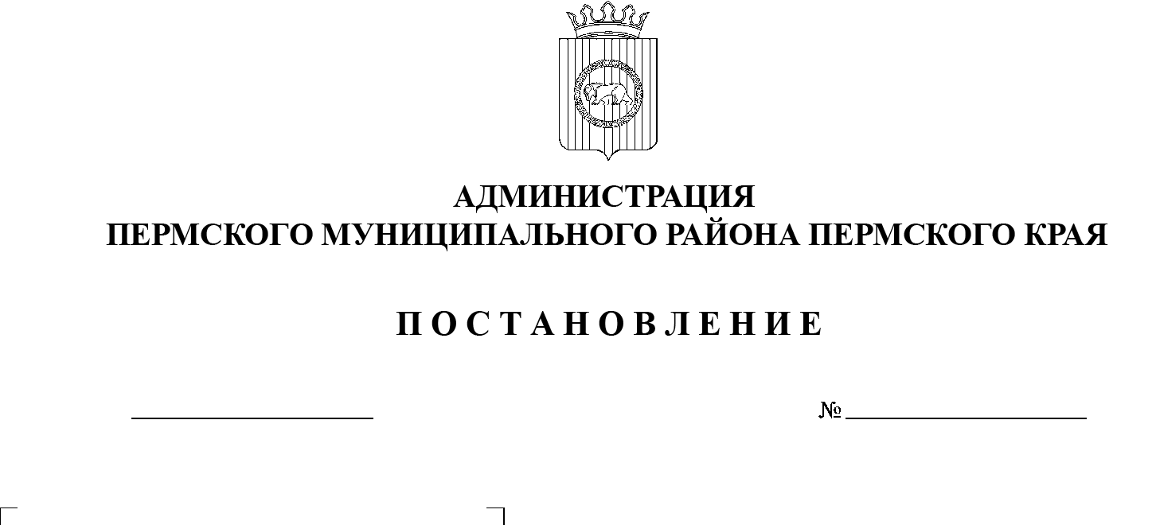
СЭД-2022-299-01-01-05.С-657
Об утверждении проекта планировки и проекта межевания по объекту «Реконструкция трубопроводов Баклановского месторождения (2024 г.)»
15.11.2022

В соответствии с частью 13 статьи 46 Градостроительного кодекса Российской Федерации, пунктом 26 части 1 статьи 16, со статьей 28 Федерального закона от 06 октября 2003 г. № 131-ФЗ «Об общих принципах организации местного самоуправления в Российской Федерации», с частью 4 статьи 4 Закона Пермского края от 29 апреля 2022 г. № 75-ПК «Об образовании нового муниципального образования Пермский муниципальный округ Пермского края», пунктом 6 части 2 статьи 47 Устава муниципального образования «Пермский муниципальный район», протоколом общественных обсуждений по проекту планировки и проекту межевания по объекту «Реконструкция трубопроводов Баклановского месторождения (2024 г.)» от 07 октября 2022 г., заключением о результатах общественных обсуждений по проекту планировки и проекту межевания по объекту «Реконструкция трубопроводов Баклановского месторождения (2024 г.)» от 10 октября 2022 г.
администрация Пермского муниципального района ПОСТАНОВЛЯЕТ:
1. Утвердить проект планировки по объекту «Реконструкция трубопроводов Баклановского месторождения (2024 г.)», с шифром 2021/354/ДС34-ППТ, согласно приложению 1 к настоящему постановлению.
2. Утвердить проект межевания по объекту «Реконструкция трубопроводов Баклановского месторождения (2024 г.)», с шифром 2021/354/ДС34-ПМТ, согласно приложению 2 к настоящему постановлению.
3. Управлению архитектуры и градостроительства администрации Пермского муниципального района в течение 7 дней со дня принятия настоящего постановления направить проект планировки и проект межевания территории главе Пальниковского сельского поселения.
4. Настоящее постановление опубликовать в бюллетене муниципального образования «Пермский муниципальный округ» и разместить на официальном сайте Пермского муниципального округа в информационно-телекоммуникационной сети Интернет (www.permraion.ru).
5. Настоящее постановление вступает в силу со дня его официального опубликования.
6. Проект планировки и проект межевания территории разместить на официальном сайте Пермского муниципального округа в информационно-телекоммуникационной сети Интернет (www.permraion.ru).
7. Контроль за исполнением настоящего постановления возложить на начальника управления архитектуры и градостроительства администрации Пермского муниципального района, главного архитектора.
Глава муниципального района В.Ю. Цветов
Приложение 1
к постановлению
администрации Пермского муниципального района
от 15.11.2022 № СЭД-2022-299-01-01-05.С-657

ПРОЕКТ
планировки по объекту «Реконструкция трубопроводов Баклановского месторождения (2024 г.)»

ШИФР 2021/354/ДС34-ППТ

Состав проекта планировки территории
№ п/п | Наименование
1 | 2
Основная часть
Раздел I | Положения об объектах капитального строительства и характеристиках планируемого развития территории.
Раздел II | Чертеж границ зон планируемого размещения линейных объектов

Раздел I. Положение об объектах капитального строительства и характеристиках планируемого развития территории.

1 Положения о размещении линейных объектов.

1.1 Наименование, основные характеристики и назначение планируемых для размещения линейных объектов, а также линейных объектов, подлежащих реконструкции в связи с изменением их местоположения.

Наименование объекта: «Реконструкция трубопроводов Баклановского месторождения (2024г)».
Проектом предусматривается:
1. Строительство трассы нефтепровода «ДНС-0883 – УППН «Баклановка». Протяженностью 1402 м.
Нефтегазосборные трубопроводы предназначены для транспорта продукции со скважин в систему сбора Баклановского месторождения.
Таблица 1
Описание трасс
Наименование  трассы | Протяженность, км | Начало трассы | Конец трассы | Min, max отметки, м | Приме-чание
Трасса нефтепровода «ДНС-0883 – УППН «Баклановка» | 1.4 | ПК45+54 | ПК60+74 | 275.74  353.70 | *

1.2 Территория размещения проектируемого объекта.

В административном положении район работ расположен на территории Пермского муниципального округа Пермского края. На землях ООО «ЛУКОЙЛ-ПЕРМЬ», землях ГКУ «Пермское лесничество» Кукуштанское участковое лесничество, на землях Лалаян Г.Л. В кадастровом квартале 59:32:4470101.
Ближайшие населенные пункты: Бырма, Верхний Пальник.
Проезд к объектам осуществляется в любое время года по асфальтированным дорогам «Пермь-Екатеринбург», «Кукуштан-Чайковский», далее по проселочным и промысловым дорогам.

1.3 Перечень координат характерных точек границ зон планируемого размещения линейных объектов.

Каталог координат границ зон планируемого размещения линейных объектов на период строительства, система координат МСК-59
Номер поворотной точки | Координаты, м
 | X | Y
1 | 474174,35 | 2219280,14
2 | 474214,39 | 2219341,92
3 | 474271,32 | 2219377,58
4 | 474286,09 | 2219399,51
5 | 474367,71 | 2219513,02
6 | 474996,99 | 2220347,80
7 | 474975,11 | 2220363,67
8 | 474991,56 | 2220386,33
9 | 475036,51 | 2220353,71
10 | 474390,25 | 2219496,41
11 | 474309,07 | 2219383,51
12 | 474291,22 | 2219357,01
13 | 474234,51 | 2219321,48
14 | 474189,38 | 2219251,91
1 | 474174,35 | 2219280,14
2 | 474214,39 | 2219341,92
3 | 474271,32 | 2219377,58
4 | 474286,09 | 2219399,51
5 | 474367,71 | 2219513,02
6 | 474996,99 | 2220347,80
7 | 474975,11 | 2220363,67
8 | 474991,56 | 2220386,33
9 | 475036,51 | 2220353,71
10 | 474390,25 | 2219496,41
11 | 474309,07 | 2219383,51
12 | 474291,22 | 2219357,01
13 | 474234,51 | 2219321,48
14 | 474189,38 | 2219251,91
1 | 474174,35 | 2219280,14
2 | 474214,39 | 2219341,92
3 | 474271,32 | 2219377,58
4 | 474286,09 | 2219399,51
5 | 474367,71 | 2219513,02
6 | 474996,99 | 2220347,80

1.4 Перечень координат характерных точек границ зон планируемого размещения линейных объектов, подлежащих реконструкции в связи с изменением их местоположения.

Каталог координат границ зон планируемого размещения линейных объектов подлежащих переносу, система координат МСК-59
Номер поворотной точки | Координаты, м
 | X | Y
1 | 474253,03 | 2219378,88
2 | 474223,69 | 2219361,62
3 | 474209,83 | 2219350,74
4 | 474199,07 | 2219331,07
5 | 474192,51 | 2219319,15
6 | 474180,96 | 2219298,09
7 | 474172,54 | 2219283,54
8 | 474178,09 | 2219273,10
9 | 474181,39 | 2219266,89
10 | 474194,90 | 2219290,23
11 | 474206,53 | 2219311,45
12 | 474213,09 | 2219323,37
13 | 474222,29 | 2219340,18
14 | 474261,46 | 2219365,28
15 | 474279,86 | 2219376,04
16 | 474270,53 | 2219392,99
17 | 474276,84 | 2219404,90
18 | 474306,61 | 2219442,10
19 | 474339,85 | 2219485,46
20 | 474381,73 | 2219540,30
21 | 474426,97 | 2219601,90
22 | 474475,27 | 2219665,16
23 | 474531,12 | 2219737,65
24 | 474594,80 | 2219822,26
25 | 474642,72 | 2219885,53
26 | 474685,05 | 2219941,88
27 | 474729,71 | 2220001,81
28 | 474754,09 | 2220034,84
29 | 474781,43 | 2220072,69
30 | 474807,80 | 2220108,55
31 | 474831,50 | 2220139,08
32 | 474854,07 | 2220169,76
33 | 474904,34 | 2220237,56
34 | 474930,42 | 2220271,33
35 | 474973,35 | 2220329,86
36 | 475002,31 | 2220369,87
37 | 474987,86 | 2220380,51
38 | 474968,32 | 2220355,47
39 | 474958,10 | 2220340,26
40 | 474914,61 | 2220281,81
41 | 474888,44 | 2220249,71
42 | 474838,50 | 2220181,13
43 | 474765,27 | 2220084,47
44 | 474737,94 | 2220046,64
45 | 474686,93 | 2219979,74
46 | 474641,61 | 2219915,06
47 | 474544,55 | 2219786,25
48 | 474476,14 | 2219697,99
49 | 474411,70 | 2219615,61
50 | 474336,49 | 2219519,01
51 | 474241,23 | 2219396,54
1 | 474253,03 | 2219378,88

1.5 Предельные параметры разрешенного строительства, реконструкции объектов капитального строительства, входящих в состав линейных объектов в границах зон их планируемого размещения.

Предельный параметр | Значение
Предельное количество этажей и (или) предельная высота объектов капитального строительства, входящих в состав линейного объекта, в границах каждой зоны планируемого размещения таких объектов | не подлежат  установлению
Максимальный процент застройки каждой зоны планируемого размещения объектов капитального строительства, входящих в состав линейного объекта, определяемый как отношение площади зоны планируемого размещения объекта капитального строительства, входящего в состав линейного объекта, которая может быть застроена, ко всей площади этой зоны
Минимальные отступы от границ земельных участков в целях определения мест допустимого размещения объектов капитального строительства, которые входят в состав линейного объекта и за пределами которых запрещено строительство таких объектов, в границах каждой зоны планируемого размещения объектов капитального строительства, входящих в состав линейного объекта
Требования к архитектурным решениям объектов капитального строительства, входящих в состав линейного объекта, в границах каждой зоны планируемого размещения таких объектов, расположенной в границах территории исторического поселения федерального или регионального значения, с указанием:
1. Требований к цветовому решению внешнего облика таких объектов;
2. требований к строительным материалам, определяющим внешний облик таких объектов;
3. требований к объемно-пространственным, архитектурно-стилистическим и иным характеристикам таких объектов, влияющим на их внешний облик и (или) на композицию, а также на силуэт застройки исторического поселения;

Размещение объектов капитального строительства федерального, регионального и местного значения проектом не предусмотрено.

1.6 Мероприятия по защите сохраняемых объектов капитального строительства, существующих и строящихся на момент подготовки проекта планировки территории, а также объектов капитального строительства, планируемых к строительству в соответствии с ранее утвержденной документацией по планировке территории, от возможного негативного воздействия в связи с размещением линейных объектов.

Проектом не предусмотрены мероприятия по защите сохраняемых объектов капитального строительства (зданий, строений, сооружений, объектов, строительство которых не завершено), существующих и строящихся на момент подготовки проекта планировки территории, в виду их отсутствия. На территории планируемого размещения линейных объектов документация по планировке территории ранее не утверждалась.

1.7 Мероприятия по сохранению объектов культурного наследия от возможного негативного воздействия в связи размещением линейного объекта.

В границах участка строительства объекты культурного наследия, включенные в Единый государственный реестр, либо выявленные объекты культурного наследия, а также объекты, обладающие признаками объекта культурного наследия, отсутствуют. Участок расположен вне зоны охраны и защиты зон объектов культурного наследия. Следовательно, в данном проекте отсутствует необходимость осуществления мероприятий по сохранению объектов культурного наследия от возможного негативного воздействия в связи с размещением линейного объекта.

1.8 Мероприятия по охране окружающей среды.

В данном проекте существует необходимость в проведении мероприятий по охране окружающей среды.
Основным мероприятием, направленным на снижение негативного воздействия на компоненты природной среды в период строительства и эксплуатации проектируемых объектов, является обеспечение безаварийной работы, что может быть достигнуто путем:
- неукоснительного соблюдения природоохранного законодательства, санитарных и экологических нормативных нагрузок на компоненты природной среды;
- строгого соблюдения технологических параметров, правил технической эксплуатации, промышленной и экологической безопасности;
- автоматизации технологических процессов и их контроля;
- систематического контроля всего технологического процесса со стороны обслуживающего персонала, руководителей подразделений, экологической службы предприятия.
Контроль состояния атмосферного воздуха, поверхностных вод, почв, растительности в период строительства и эксплуатации должен осуществляться в соответствии с разработанными и утвержденными программами производственного контроля и экологического мониторинга. Вновь построенные объекты должны быть включены в программу наблюдений.
Атмосферный воздух. Для сохранения существующего состояния атмосферного воздуха на территории инженерно-экологических изысканий рекомендуется предусмотреть:
1) в период строительства:
- строгое соблюдение норм и правил природоохранного законодательства, технологии производственного процесса;
- текущий производственный контроль экологического состояния территории обустройства;
- организацию мест стоянок, заправки и ремонта техники, уборку территории от отходов, связанных с ремонтом и эксплуатацией транспорта и техники;
- благоустройство территории по окончании строительства;
2) в период эксплуатации:
- соблюдение утвержденных нормативов предельно допустимого выброса для обеспечения охраны атмосферного воздуха и поддержания уровня его загрязнения в пределах допустимых норм;
- приборы контроля и автоматизации, аппаратуру управления и сигнализации во взрывоопасных и пожароопасных помещениях;
- оснащение предохранительными клапанами аппаратуры, в которой может возникнуть давление, превышающее расчетное;
- текущий производственный контроль экологического состояния прилегающей территории.
Предлагается организовать производственный контроль:
- точного соблюдения технологического регламента работ;
- работы контрольно-измерительных приборов и автоматики;
- герметичности оборудования;
- выбросов загрязняющих веществ от источников выделения.
Водные объекты. На территории инженерно-экологических изысканий наиболее уязвимы к техногенному воздействию поверхностные водотоки, водоемы и водоносные горизонты, залегающие первыми от поверхности.
К основным мерам, направленным на охрану водных объектов, относятся:
- предупреждение поступления загрязняющих веществ с территории производственной площадки в водотоки путем строгого соблюдения технологического режима и требований природоохранного законодательства.
Для обеспечения реализации данных направлений необходимо предусмотреть:
1) в период строительства:
- организацию мест стоянок техники и транспорта за пределами водоохранных зон;
- сбор и утилизацию производственных отходов;
2) в период эксплуатации:
- устройство под технологическим оборудованием поддонов с бортиком по периметру для локализации, сбора и отведения случайных проливов токсичных жидкостей;
При антропогенном вмешательстве в окружающую среду в процессе строительства интенсивность и направленность руслового процесса пересекаемых водотоков может измениться. Рекомендуется проводить мониторинг за развитием русловых деформаций и других видов водной эрозии на проектируемом переходе через реки в процессе строительства и в начальный период эксплуатации ежегодно после прохождения весеннего половодья и перед ледоставом (2 раза в год).
Почвенный покров. Разработка мероприятий и рекомендаций по предотвращению и снижению неблагоприятных последствий должна включать меры по оздоровлению и восстановлению почвенного покрова. При строительстве и эксплуатации проектируемых объектов предлагаются следующие мероприятия:
- строгое соблюдение установленных границ земельного отвода путем выноса трассы коммуникаций в натуру;
- сохранение почвенно-растительного грунта в буртах для последующего использования при рекультивации нарушенных участков;
- передвижение транспорта только по существующим проездам и дорогам;
- выявление участков, подвергнутых химическому воздействию с учетом пространственной локализации и путей возможной миграции загрязняющих веществ, их очистка и рекультивация.
Растительность. Охрана растительности включает ряд мероприятий (в период строительства и эксплуатации), которые заключаются:
- в запрещении удаления почвенно-растительного покрова за пределами границы отвода земель;
- в запрещении выжигания растительности в полосе отвода земель;
- в размещении части проектируемых объектов на ранее нарушенной территории, которая в настоящее время заселена видами, менее остро реагирующими на фактор беспокойства;
- в благоустройстве территории с восстановлением плодородного слоя почвы.
Животный мир. Воздействие объектов строительства и эксплуатации на животный мир практически неизбежны, поэтому мероприятия по охране животного мира должны быть направлены на неукоснительное выполнение требований законодательства по охране животного, в соответствии с постановлением Правительства Российской Федерации от 13 августа 1996 г. № 997 «Об утверждении требований по предотвращению гибели объектов животного мира при осуществлении производственных процессов, а также при эксплуатации транспортных магистралей, трубопроводов, линий связи и электропередачи» (в редакции от 13 марта 2008 г.).
В целях предотвращения гибели объектов животного мира запрещается:
- выжигание растительности и использование токсичных веществ, опасных для объектов животного мира и среды их обитания;
- преследование представителей животного мира на технических средствах.
Кроме того, для охраны животного мира в период строительства и эксплуатации проектируемых объектов целесообразно:
- соблюдение зон покоя вокруг объектов строительства в периоды воспроизводства молодняка диких животных;
- осуществление движения транспортных средств в отведенных транспортных коридорах;
- снижение факторов беспокойства (шума и др.) за счет использования ограждающих конструкций с хорошими шумоизолирующими свойствами, техники с электро- и пневмоприводом;
- оборудование контейнеров, емкостей люками и крышками для предотвращения попадания в них животных;
- ограждение производственных площадок.
Предприятие, осуществляющее реализацию данного проекта, несет ответственность за сохранение и воспроизводство объектов животного мира, занесенных в Красные книги в соответствии с законодательством РФ (ст. 24 Федерального закона от 24 апреля 1995 г. № 52-ФЗ «О животном мире»).

1.9 Мероприятия по защите территории от чрезвычайных ситуаций природного и техногенного характера, в том числе по обеспечению пожарной безопасности и гражданской обороны.

В целях снижения или возможного полного исключения аварий приняты технические решения, обеспечивающие безаварийные и безопасные условия эксплуатации объектов.
С целью уменьшения риска аварий проектом предусмотрены следующие мероприятия:
- герметизированная схема транспорта нефти;
- трубопроводы и арматура приняты стальные на давление, превышающее технологическое;
- повышенная толщина стенки трубопроводов относительно расчетной;
- надземные стальные трубопроводы, оборудование и арматура покрываются краской для защиты от атмосферной коррозии в соответствии с СТП 09-001-2013 «Стандарт предприятия по применению фирменного стиля на объектах ООО «ЛУКОЙЛ-ПЕРМЬ»;
- система неразрушающего контроля соединений стальных трубопроводов и несущих конструкций;
- испытание оборудования и трубопроводов после монтажа и ремонта;
- расположение проектируемых сооружений и трубопроводов с учетом требований действующих норм и правил;
- устройство подъездов ко всем технологическим объектам;
- ремонт оборудования и трубопроводов производится только после отключения и сброса давления;
- оснащение проектируемых объектов первичными средствами пожаротушения;
- заземление оборудования и трубопроводов;
- переносные газоанализаторы, при помощи которых производится контроль рабочей среды во время обслуживания оборудования и при производстве ремонтных работ;
- обязательный контроль качества выполнения строительно-монтажных работ.
Для обеспечения предупреждения развития аварий и локализации аварийных выбросов проектом предусмотрены следующие мероприятия:
- площадка куста скважин обвалована. Высота земляного вала составляет не менее 1,0 м при ширине бровки поверху – 0,5 мм и заложении откосов 1:1,5.
- устройство бордюра по периметру площадок с технологическим оборудованием для сбора проливов нефти при эксплуатации и текущем ремонте;
- приустьевые площадки скважин, площадки устройств приема и пуска очистных устройств предусматриваются с бордюром и ливневой канализацией.
Важную роль по предупреждению аварий и локализации выбросов опасных веществ в период эксплуатации играет:
- своевременное проведение периодических осмотров оборудования, периодического испытания предохранительной и регулирующей арматуры;
- обучение обслуживающего персонала действиям по ликвидации возможных аварий;
- наличие исправных средств пожаротушения.
Мероприятия по защите персонала и предупреждению чрезвычайных ситуаций, вызванных авариями на рядом расположенных объектах производственного назначения и линейных объектах, включают в себя:
- ознакомление персонала с возможной опасностью при авариях рядом расположенных объектах производственного назначения и линейных объектах, мерами первой медицинской помощи пострадавшим;
- экстренная эвакуация людей с территории объекта в направлении перпендикулярном направлению ветра;
- использование средств индивидуальной защиты;
- наличие на проектируемом объекте комплекта медицинских средств для оказания первой помощи пострадавшим.
Несанкционированное вмешательство в технологический процесс может также повлиять на снижение производительности, остановку производства, развитие аварии (взрывы, пожары, травмирование и гибель людей).
Охрану объектов ООО «ЛУКОЙЛ-ПЕРМЬ» осуществляет ООО Агентство «Луком-А-Пермь» по договору. Доступ физических лиц, транспортных средств и грузов на объекты ООО «ЛУКОЙЛ-ПЕРМЬ» осуществляется в соответствии с Приказом ГД № а-159 от 27 февраля 2018 г. «Об утверждении Положения о пропускном и внутриобъектовом режимах в ООО «ЛУКОЙЛ-ПЕРМЬ». Кроме того, на территорию объектов производственного назначения запрещен внос взрывчатых, радиоактивных, отравляющих, ядовитых, химически активных, легковоспламеняющихся и сильно пахнущих предметов и веществ.
Доступ работников эксплуатирующей организации и сторонних организаций на объекты цеха добычи нефти и газа (далее – ЦДНГ) осуществляется по пропускам установленного образца. Во время нахождения на территории объекта ЦДНГ работники эксплуатирующей организации и сторонних организаций и посетители обязаны постоянно иметь при себе пропуск установленного образца.
При осмотре территории особое внимание обращается на инородные предметы и признаки постороннего вмешательства, которые могут повлиять на нормальный режим эксплуатации промышленного объекта. При обнаружении постороннего вмешательства, информация немедленно сообщается диспетчеру и местное отделение внутренних дел.
Для управления технологическими процессами проектируемого объекта применяется существующая автоматизация управления технологическим процессом и локальные системы контроля и управления. Проектом предусматривается интеграция новых средств контроля и автоматики в существующие системы управления.
В ООО «ЛУКОЙЛ-ПЕРМЬ» создано аварийно-спасательное формирование, в состав которого входят 12 аварийно-спасательных групп, которое, в соответствии с выданным свидетельством от 31 августа 2016 г., допущено к проведению поисково-спасательных работ. Общая численность нештатного аварийно-спасательного формирования - 260 человек, в том числе 208 аттестованных спасателей:
Цеха добычи нефти и газа ЦДНГ № 2:
- нештатные аварийно-спасательные группы по ликвидации аварийных разливов нефти ЦДНГ № 2;
- средства связи и передачи данных.
Центральная база производственного обслуживания.
Силы и средства специализированных организаций, в соответствии с заключенными договорами:
- пожарная охрана объектов осуществляется силами пожарной части Федерального казенного учреждения на основании заключенных договоров: Федеральное казенное учреждение 6 отряд противопожарной службы государственной противопожарной части Министерства чрезвычайных ситуаций Российской Федерации по Пермскому краю № 16Z1837 от 26 сентября 2016 г.;
- ООО «Сервис Трубопроводного Транспорта» - обслуживание линейных производственных объектов ООО «ЛУКОЙЛ-ПЕРМЬ», в том числе с использованием специальной техники;
- государственное казенное учреждение «Аварийно-спасательное формирование Северо-Восточная противофонтанная военизированная часть Министерства энергетики Российской Федерации» (далее ГУ АСФ СВПФВЧ), подразделением которого является Пермский военизированный отряд (далее ПВО), базирующийся в пос. Нагорный г. Кунгура – привлечение специалистов и оборудования для ликвидации газонефтеводопроявлений и открытых нефтяных фонтанов.
Кроме того, для предупреждения и ликвидации чрезвычайных ситуаций (далее – ЧС) могут привлекаться силы и средства подрядных организаций, осуществляющих сервисное обслуживание оборудования, на основании и в рамках заключенных с ними договоров, с возмещением произведенных ими затратами по ликвидации ЧС.
Если масштабы ЧС таковы, что силами и средствами объектового звена Общества локализовать или ликвидировать ее невозможно, комиссия по чрезвычайным ситуациям ООО «ЛУКОЙЛ-ПЕРМЬ» обращается за помощью к комиссии по чрезвычайным ситуациям ПАО «ЛУКОЙЛ», которые оказывают необходимую помощь.
При недостаточности привлеченных сил и средств для ликвидации ЧС, в установленном порядке привлекаются силы и средства Пермской краевой подсистемы единой государственной системы предупреждения и ликвидации чрезвычайных ситуаций.

1.10 Красные линии.

В соответствии с пунктом 11 статьи 1 Градостроительного кодекса РФ, в редакции, действующей в настоящее время - красные линии - линии, которые обозначают границы территорий общего пользования и подлежат установлению, изменению или отмене в документации по планировке территории. Территории, занятые проектируемыми объектами, не являются территориями общего пользования.

Раздел II. Чертеж зон планируемого размещения линейных объектов.
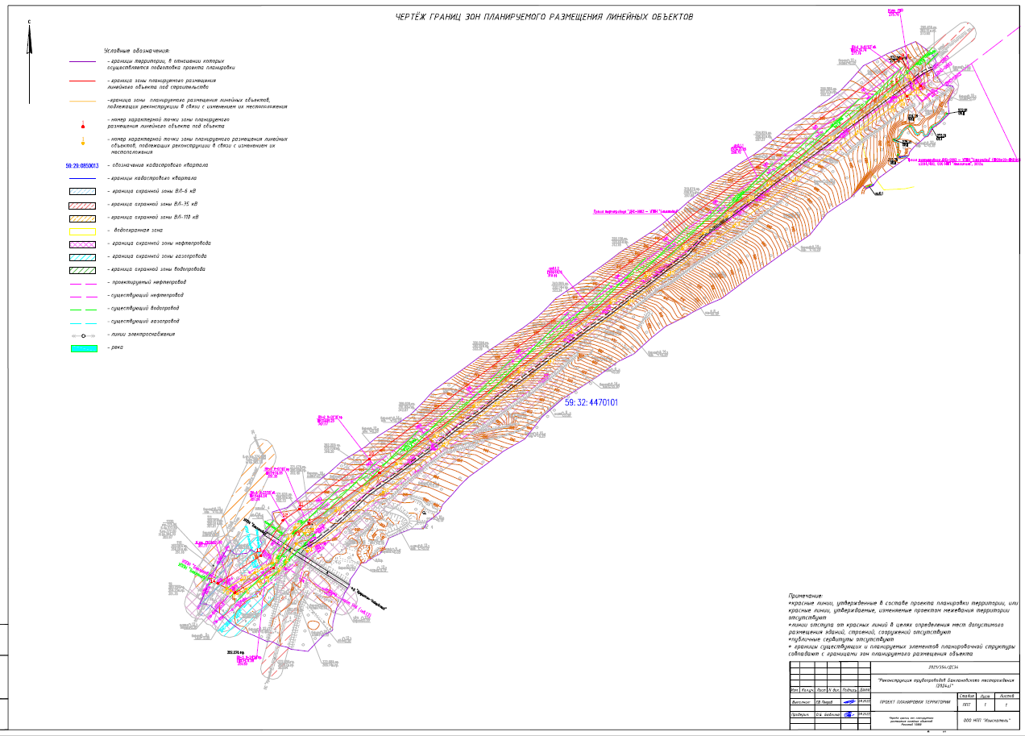

Приложение 2
к постановлению
администрации Пермского муниципального района
от 15.11.2022 № СЭД-2022-299-01-01-05.С-657

ПРОЕКТ
межевания по объекту «Реконструкция трубопроводов Баклановского месторождения (2024 г.)»

ШИФР 2021/354/ДС34-ПМТ

Состав проекта планировки территории
№ п/п | Наименование
1 | 2
Раздел I | Графическая часть
Раздел II | Текстовая часть

Раздел I. Графическая часть.
- Чертеж межевания.

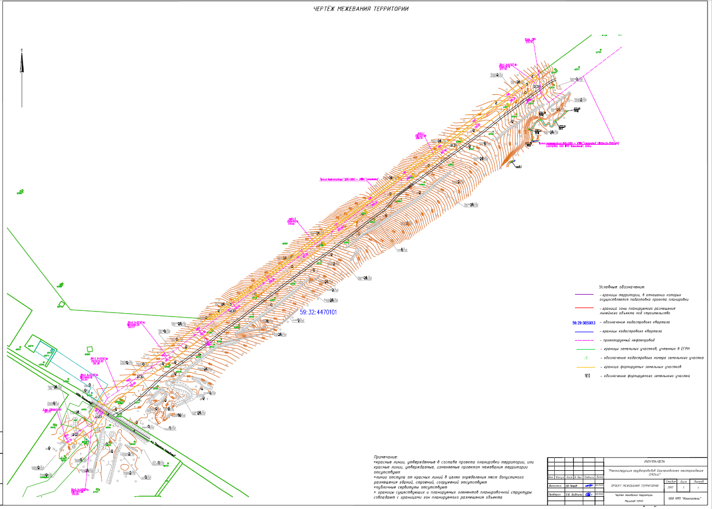
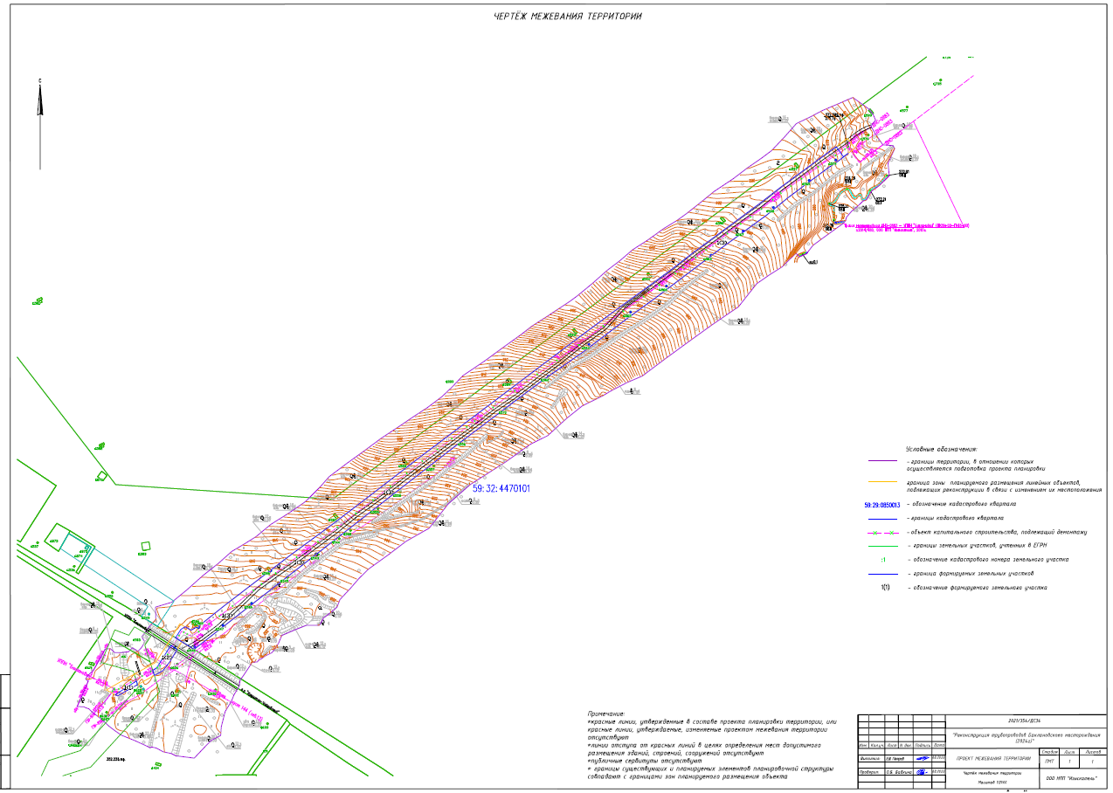

Раздел II. Текстовая часть.

2.1. Проектные решения.

Подготовка проекта межевания территории осуществляется в составе документации по планировке территории по объекту: «Реконструкция трубопроводов Баклановского месторождения (2024г)».
Целью разработки проекта межевания территории является определение местоположения границ, образуемых и изменяемых земельных участков (частей земельных участков).
Задачами подготовки проекта межевания территории является анализ фактического землепользования и разработка проектных решений по формированию земельных участков (частей земельных участков) проектируемого объекта.
Проект разработан с учетом положений Градостроительного кодекса Российской Федерации.
Проектом предусматривается формирование земельных участков под объект: «Реконструкция трубопроводов Баклановского месторождения (2024г)». Размер земельного участка, временного отводимого на период строительства, обеспечивает размещение проектируемой трассы, строительных механизмов, площадок складирования материалов и изделий, временных инвентарных бытовых помещений.
Проект межевания территории выполняется с учетом границ земельных участков (частей земельных участков), сведения о которых содержаться в едином государственном реестре недвижимости (ЕГРН).

2.2. Перечень образуемых земельных участков.
Таблица 1
Перечень образуемых земельных участков (строительство)
№ на чертеже | Местоположение (адрес) образуемого или изменяемого земельного участка | Кадастровый или условный номер образуемого земельного участка | Категория | Вид разрешенного использования | Вид разрешенного формируемого земельного участка (части) | Площадь | Землепользователь (правообладатель) | Способ образования
1(1) | Пермский край, Пермский муниципальный район, Пермское лесничество, Кукуштанское участковое лесничество, кварталы №№ 2-9, 16, 18, 22, 23, 24, 31, 32, 26-45, 47-64, 66, 68-89, 92, 106-121, 125, 126, 129-146, 148-156, 159-167, 169, 175, 178-185, 187-193, 195-201, 203, 206-211, 215 | 59:32:0000000:46/чзу1(1) | Земли лесного фонда | Использование лесов в соответствии с Лесным кодексом Российской Федерации | Под объект: «Реконструкция трубопроводов Баклановского месторождения (2024г)» | 1268 | Российская Федерация | Образование части земельного участка
1(2) |  | 59:32:0000000:46/чзу1(2) |  |  |  | 1017
1(3) |  | 59:32:0000000:46/чзу1(3) |  |  |  | 25034
2 | установлено относительно ориентира, расположенного за пределами участка.  Почтовый адрес ориентира: Пермский край, Пермский р-н, Кунгурский лесхоз Кукуштанское лесничество квартал 82,83 | 59:32:4470101:1879/чзу1 | Земли сельскохозяйственного назначения | Для ведения подсобного сельского хозяйства | Под объект: «Реконструкция трубопроводов Баклановского месторождения (2024г)» | 6813 | Собственность - Лалаян Гарник Левонович | Образование части земельного участка
3 | Пермский край, Пермский муниципальный район | :ЗУ1 | Земли сельскохозяйственного назначения | - | Трубопроводный транспорт | 4046 | Администрация пермского муниципального района | Образование земельного участка из земель муниципальной или государственной собственности

Таблица 2
Перечень образуемых земельных участков (демонтаж)
№ на чертеже | Местоположение (адрес) образуемого или изменяемого земельного участка | Кадастровый или условный номер образуемого земельного участка | Категория | Вид разрешенного использования | Вид разрешенного формируемого земельного участка (части) | Площадь | Землепользователь (правообладатель) | Способ образования
1(1) | Пермский край, Пермский муниципальный район, Пермское лесничество, Кукуштанское участковое лесничество, кварталы №№ 2-9, 16, 18, 22, 23, 24, 31, 32, 26-45, 47-64, 66, 68-89, 92, 106-121, 125, 126, 129-146, 148-156, 159-167, 169, 175, 178-185, 187-193, 195-201, 203, 206-211, 215 | 59:32:0000000:46/чзу1(1) | Земли лесного фонда | Использование лесов в соответствии с Лесным кодексом Российской Федерации | Под объект: «Реконструкция трубопроводов Баклановского месторождения (2024г)» | 155 | Российская Федерация | Образование части земельного участка
1(2) |  | 59:32:0000000:46/чзу1(2) |  |  |  | 521
1(3) |  | 59:32:0000000:46/чзу1(3) |  |  |  | 24780

Номера характерных точек границ образуемых земельных участков (частей земельных участков) указаны в перечне образуемых земельных участков.
На территории проектирования отсутствуют образуемые земельные участки, которые будут отнесены к территориям общего пользования или имуществу общего пользования, в том числе в отношении которых предполагается резервирование и (или) изъятие для государственных или муниципальных нужд, соответственно не приведен перечень сведений таких земельных участков.
Настоящим проектом не предусмотрено раздел или образование частей земельных участков, правообладателем (собственником или арендатором) которых является ООО «ЛУКОЙЛ-ПЕРМЬ», поэтому в перечне образуемых земельных участков, чертеже межевания территории отсутствуют сведения о таких частях земельных участков.
В границах проектируемого земельного участка данного объекта зоны действия публичных сервитутов не зарегистрированы установленным порядком (отсутствуют в ЕГРН).
Проектом не предусмотрено размещение линейного объекта на условиях сервитута, публичного сервитута.
Характеристика части земельного участка, содержание ограничения (обременения) об объекте недвижимости расположенному на земельном участке: под объект: «Строительство объектов обустройства реконструируемой скважины №59 Баклановского месторождения» соответствует основному виду разрешенного использования исходных земельных участков.
В связи с чем, в проекте отсутствует необходимость перевода земельного участка из состава земель одной категории в другую.

2.3. Перечень координат характерных точек границ образуемых земельных участков под строительство, система координат МСК-59.
Строительство
Российская Федерация
Обозначение характерных точек границ | Координаты, м
 | X | Y
1 | 2 | 3
59:32:0000000:46/чзу1(1)
1 | 474213,89 | 2219289,70
2 | 474209,19 | 2219306,99
3 | 474194,71 | 2219311,55
4 | 474174,35 | 2219280,14
5 | 474189,38 | 2219251,91
1 | 474213,89 | 2219289,70
59:32:0000000:46/чзу1(2)
6 | 474241,82 | 2219326,06
7 | 474263,04 | 2219339,35
8 | 474247,88 | 2219362,90
9 | 474214,39 | 2219341,92
10 | 474210,51 | 2219335,93
11 | 474223,33 | 2219331,89
6 | 474241,82 | 2219326,06
59:32:0000000:46/чзу1(3)
12 | 474273,91 | 2219346,16
13 | 474291,22 | 2219357,01
14 | 474309,07 | 2219383,51
15 | 474390,25 | 2219496,41
16 | 474465,84 | 2219596,68
17 | 474465,38 | 2219603,52
18 | 474464,14 | 2219608,31
19 | 475024,62 | 2220362,34
20 | 474991,56 | 2220386,33
21 | 474975,11 | 2220363,67
22 | 474996,99 | 2220347,80
23 | 474519,46 | 2219714,33
24 | 474523,85 | 2219710,58
25 | 474522,01 | 2219708,32
26 | 474517,69 | 2219711,99
27 | 474440,59 | 2219609,70
28 | 474443,78 | 2219606,96
29 | 474441,94 | 2219604,70
30 | 474438,82 | 2219607,35
31 | 474367,71 | 2219513,02
32 | 474364,14 | 2219508,07
33 | 474364,36 | 2219507,88
34 | 474362,52 | 2219505,61
35 | 474362,43 | 2219505,68
36 | 474286,09 | 2219399,51
37 | 474271,32 | 2219377,58
38 | 474259,00 | 2219369,87
12 | 474273,91 | 2219346,16
39 | 474964,12 | 2220290,51
40 | 474965,96 | 2220292,77
41 | 474960,22 | 2220297,68
42 | 474958,36 | 2220295,40
39 | 474964,12 | 2220290,51
43 | 474637,63 | 2219868,30
44 | 474643,39 | 2219863,40
45 | 474645,23 | 2219865,67
46 | 474639,49 | 2219870,58
43 | 474637,63 | 2219868,30
47 | 474883,63 | 2220180,82
48 | 474885,47 | 2220183,08
49 | 474879,73 | 2220187,99
50 | 474877,87 | 2220185,71
47 | 474883,63 | 2220180,82
51 | 474711,57 | 2219965,39
52 | 474717,33 | 2219960,48
53 | 474719,17 | 2219962,75
54 | 474713,43 | 2219967,67
51 | 474711,57 | 2219965,39
55 | 474794,74 | 2220076,05
56 | 474800,50 | 2220071,14
57 | 474802,34 | 2220073,41
58 | 474796,60 | 2220078,33
55 | 474794,74 | 2220076,05

Собственность - Лалаян Гарник Левонович
Обозначение характерных точек границ | Координаты, м
 | X | Y
1 | 2 | 3
59:32:4470101:1879
1 | 474465,84 | 2219596,68
2 | 475036,51 | 2220353,71
3 | 475028,46 | 2220359,55
4 | 474465,38 | 2219603,52
1 | 474465,84 | 2219596,68

Администрация Пермского муниципального района
Обозначение характерных точек границ | Координаты, м
 | X | Y
1 | 2 | 3
:ЗУ1
1 | 474464,14 | 2219608,31
2 | 474465,38 | 2219603,52
3 | 475028,46 | 2220359,55
4 | 475024,62 | 2220362,34
1 | 474464,14 | 2219608,31

Демонтаж
Российская Федерация
Обозначение характерных точек границ | Координаты, м
 | X | Y
1 | 2 | 3
59:32:0000000:46/чзу1(1)
1 | 474172,54 | 2219283,54
2 | 474174,35 | 2219280,14
3 | 474194,71 | 2219311,55
4 | 474189,28 | 2219313,26
5 | 474180,96 | 2219298,09
1 | 474172,54 | 2219283,54
59:32:0000000:46/чзу1(2)
6 | 474203,02 | 2219338,30
7 | 474210,51 | 2219335,93
8 | 474214,39 | 2219341,92
9 | 474247,88 | 2219362,90
10 | 474241,83 | 2219372,29
11 | 474223,69 | 2219361,62
12 | 474209,83 | 2219350,74
6 | 474203,02 | 2219338,30
59:32:0000000:46/чзу1(3)
13 | 474259,00 | 2219369,87
14 | 474271,32 | 2219377,58
15 | 474275,55 | 2219383,86
16 | 474270,53 | 2219392,99
17 | 474274,89 | 2219401,21
18 | 474272,72 | 2219404,13
19 | 474275,05 | 2219405,93
20 | 474276,41 | 2219404,08
21 | 474276,84 | 2219404,90
22 | 474306,61 | 2219442,10
23 | 474339,85 | 2219485,46
24 | 474358,11 | 2219509,37
25 | 474356,76 | 2219510,52
26 | 474358,63 | 2219512,80
27 | 474359,90 | 2219511,71
28 | 474381,73 | 2219540,30
29 | 474426,97 | 2219601,90
30 | 474475,27 | 2219665,16
31 | 474531,12 | 2219737,65
32 | 474594,80 | 2219822,26
33 | 474642,72 | 2219885,53
34 | 474685,05 | 2219941,88
35 | 474729,71 | 2220001,81
36 | 474754,09 | 2220034,84
37 | 474781,43 | 2220072,69
38 | 474807,80 | 2220108,55
39 | 474831,50 | 2220139,08
40 | 474854,07 | 2220169,76
41 | 474904,34 | 2220237,56
42 | 474930,42 | 2220271,33
43 | 474973,35 | 2220329,86
44 | 474990,00 | 2220352,87
45 | 474975,11 | 2220363,67
46 | 474980,41 | 2220370,97
47 | 474968,32 | 2220355,47
48 | 474958,10 | 2220340,26
49 | 474914,61 | 2220281,81
50 | 474888,44 | 2220249,71
51 | 474838,50 | 2220181,13
52 | 474828,45 | 2220167,87
53 | 474829,91 | 2220166,80
54 | 474828,72 | 2220165,20
55 | 474827,25 | 2220166,28
56 | 474765,27 | 2220084,47
57 | 474737,94 | 2220046,64
58 | 474686,93 | 2219979,74
59 | 474648,87 | 2219925,42
60 | 474649,79 | 2219924,74
61 | 474648,61 | 2219923,14
62 | 474647,73 | 2219923,79
63 | 474641,61 | 2219915,06
64 | 474601,26 | 2219861,51
65 | 474601,32 | 2219861,47
66 | 474600,13 | 2219859,86
67 | 474600,06 | 2219859,92
68 | 474544,55 | 2219786,25
69 | 474476,14 | 2219697,99
70 | 474411,70 | 2219615,61
71 | 474350,49 | 2219536,99
72 | 474350,51 | 2219536,97
73 | 474349,32 | 2219535,36
74 | 474349,26 | 2219535,41
75 | 474336,49 | 2219519,01
76 | 474241,78 | 2219397,25
13 | 474259,00 | 2219369,87
77 | 474245,89 | 2219396,93
78 | 474247,08 | 2219398,54
79 | 474245,47 | 2219399,73
80 | 474244,28 | 2219398,12
77 | 474245,89 | 2219396,93
81 | 474277,84 | 2219438,95
82 | 474279,03 | 2219440,55
83 | 474277,42 | 2219441,73
84 | 474276,23 | 2219440,13
81 | 474277,84 | 2219438,95
85 | 474310,58 | 2219481,70
86 | 474311,77 | 2219483,31
87 | 474310,16 | 2219484,49
88 | 474308,97 | 2219482,89
85 | 474310,58 | 2219481,70
89 | 474694,43 | 2219984,78
90 | 474696,04 | 2219983,60
91 | 474697,22 | 2219985,20
92 | 474695,62 | 2219986,39
89 | 474694,43 | 2219984,78
93 | 474744,03 | 2220045,40
94 | 474745,22 | 2220047,01
95 | 474743,61 | 2220048,20
96 | 474742,42 | 2220046,59
93 | 474744,03 | 2220045,40
97 | 474782,75 | 2220098,83
98 | 474783,93 | 2220100,44
99 | 474782,33 | 2220101,63
100 | 474781,15 | 2220100,02
97 | 474782,75 | 2220098,83
101 | 474864,91 | 2220212,80
102 | 474866,09 | 2220214,41
103 | 474864,49 | 2220215,60
104 | 474863,30 | 2220213,99
101 | 474864,91 | 2220212,80
105 | 474899,82 | 2220257,99
106 | 474901,01 | 2220259,60
107 | 474899,40 | 2220260,79
108 | 474898,22 | 2220259,18
105 | 474899,82 | 2220257,99
109 | 474940,23 | 2220311,39
110 | 474941,41 | 2220313,00
111 | 474939,81 | 2220314,18
112 | 474938,63 | 2220312,58
109 | 474940,23 | 2220311,39
113 | 474970,42 | 2220350,80
114 | 474971,60 | 2220352,41
115 | 474970,00 | 2220353,60
116 | 474968,82 | 2220351,99
113 | 474970,42 | 2220350,80

2.4. Сведения о границах территории, применительно к которой осуществляется подготовка проекта межевания территории.

Перечень координат характерных точек границ зон планируемого размещения линейных объектов

Каталог координат, система координат МСК-59
Номер поворотной точки | Координаты, м
 | X | Y
1 | 474867,30 | 2220351,37
2 | 474876,11 | 2220363,65
3 | 474880,22 | 2220366,99
4 | 474884,91 | 2220368,08
5 | 474893,80 | 2220375,66
6 | 474902,61 | 2220386,08
7 | 474909,52 | 2220393,17
8 | 474910,86 | 2220397,67
9 | 474923,96 | 2220405,50
10 | 474932,67 | 2220417,51
11 | 474946,97 | 2220431,82
12 | 474965,52 | 2220430,03
13 | 474987,08 | 2220439,94
14 | 474991,57 | 2220437,40
15 | 474992,85 | 2220422,26
16 | 475009,20 | 2220411,20
17 | 475020,28 | 2220404,68
18 | 475029,75 | 2220411,40
19 | 475037,76 | 2220407,98
20 | 475045,77 | 2220401,96
21 | 475063,30 | 2220377,62
22 | 475054,03 | 2220356,29
23 | 475043,75 | 2220332,11
24 | 475034,50 | 2220314,69
25 | 475024,39 | 2220293,54
26 | 475004,79 | 2220276,20
27 | 474984,32 | 2220256,88
28 | 474973,09 | 2220241,96
29 | 474958,71 | 2220221,17
30 | 474942,67 | 2220200,08
31 | 474923,20 | 2220170,92
32 | 474909,28 | 2220153,95
33 | 474890,76 | 2220130,61
34 | 474880,12 | 2220115,84
35 | 474868,59 | 2220096,87
36 | 474850,70 | 2220071,89
37 | 474836,83 | 2220050,25
38 | 474820,42 | 2220031,14
39 | 474805,50 | 2220011,47
40 | 474786,46 | 2219990,10
41 | 474768,39 | 2219968,14
42 | 474760,29 | 2219957,28
43 | 474751,12 | 2219943,40
44 | 474738,21 | 2219923,88
45 | 474722,70 | 2219899,75
46 | 474710,20 | 2219883,70
47 | 474693,16 | 2219859,98
48 | 474671,00 | 2219829,65
49 | 474649,20 | 2219797,35
50 | 474632,52 | 2219781,54
51 | 474618,40 | 2219766,75
52 | 474602,24 | 2219745,32
53 | 474586,06 | 2219720,69
54 | 474572,52 | 2219700,89
55 | 474556,04 | 2219675,83
56 | 474538,85 | 2219652,78
57 | 474519,96 | 2219626,51
58 | 474498,93 | 2219598,47
59 | 474483,81 | 2219585,15
60 | 474463,99 | 2219565,40
61 | 474460,74 | 2219561,68
62 | 474444,33 | 2219537,89
63 | 474427,69 | 2219511,42
64 | 474409,84 | 2219489,92
65 | 474398,91 | 2219472,52
66 | 474387,67 | 2219453,53
67 | 474369,76 | 2219433,47
68 | 474351,49 | 2219410,37
69 | 474330,43 | 2219386,77
70 | 474311,96 | 2219364,21
71 | 474304,73 | 2219339,95
72 | 474286,59 | 2219340,55
73 | 474278,44 | 2219333,43
74 | 474275,29 | 2219330,60
75 | 474273,46 | 2219328,92
76 | 474271,05 | 2219327,16
77 | 474268,42 | 2219325,39
78 | 474264,84 | 2219322,83
79 | 474260,52 | 2219319,58
80 | 474253,55 | 2219323,72
81 | 474249,52 | 2219322,26
82 | 474244,52 | 2219319,20
83 | 474238,76 | 2219313,77
84 | 474244,25 | 2219305,75
85 | 474238,24 | 2219299,94
86 | 474237,79 | 2219295,45
87 | 474237,35 | 2219292,08
88 | 474236,91 | 2219286,73
89 | 474236,91 | 2219279,54
90 | 474242,91 | 2219272,78
91 | 474242,22 | 2219265,12
92 | 474225,94 | 2219256,24
93 | 474211,07 | 2219247,82
94 | 474203,18 | 2219239,75
95 | 474197,85 | 2219235,90
96 | 474194,33 | 2219239,81
97 | 474175,31 | 2219231,80
98 | 474156,74 | 2219223,36
99 | 474156,40 | 2219233,27
100 | 474154,74 | 2219236,62
101 | 474153,35 | 2219240,88
102 | 474147,86 | 2219246,57
103 | 474139,05 | 2219258,24
104 | 474136,57 | 2219260,47
105 | 474133,88 | 2219264,06
106 | 474127,32 | 2219271,00
107 | 474120,50 | 2219280,00
108 | 474114,18 | 2219289,08
109 | 474105,44 | 2219310,67
110 | 474096,78 | 2219329,37
111 | 474095,34 | 2219331,68
112 | 474096,48 | 2219334,48
113 | 474094,90 | 2219341,40
114 | 474089,36 | 2219351,52
115 | 474086,80 | 2219363,58
116 | 474083,12 | 2219370,82
117 | 474083,02 | 2219373,33
118 | 474079,95 | 2219397,66
119 | 474095,75 | 2219412,56
120 | 474106,35 | 2219422,97
121 | 474113,62 | 2219436,92
122 | 474126,75 | 2219437,90
123 | 474149,38 | 2219443,72
124 | 474158,01 | 2219448,92
125 | 474161,50 | 2219451,10
126 | 474163,56 | 2219452,55
127 | 474173,81 | 2219456,62
128 | 474179,98 | 2219460,32
129 | 474182,07 | 2219461,37
130 | 474184,38 | 2219463,18
131 | 474187,49 | 2219464,34
132 | 474189,06 | 2219464,93
133 | 474195,87 | 2219465,84
134 | 474202,95 | 2219470,93
135 | 474215,08 | 2219478,99
136 | 474222,46 | 2219483,84
137 | 474223,17 | 2219491,46
138 | 474226,23 | 2219494,02
139 | 474227,30 | 2219496,88
140 | 474231,47 | 2219502,23
141 | 474237,06 | 2219513,46
142 | 474250,67 | 2219522,95
143 | 474262,49 | 2219527,87
144 | 474270,55 | 2219546,54
145 | 474277,51 | 2219563,98
146 | 474277,55 | 2219583,68
147 | 474285,94 | 2219588,92
148 | 474288,61 | 2219589,59
149 | 474290,85 | 2219593,26
150 | 474300,48 | 2219605,37
151 | 474305,11 | 2219610,25
152 | 474315,91 | 2219614,41
153 | 474332,72 | 2219630,11
154 | 474347,56 | 2219642,93
155 | 474361,31 | 2219656,94
156 | 474382,79 | 2219686,70
157 | 474402,67 | 2219712,85
158 | 474422,15 | 2219747,16
159 | 474458,60 | 2219775,76
160 | 474486,81 | 2219807,81
161 | 474521,19 | 2219861,53
162 | 474546,86 | 2219897,38
163 | 474559,89 | 2219923,54
164 | 474585,64 | 2219951,81
165 | 474604,26 | 2219975,08
166 | 474618,92 | 2220004,93
167 | 474626,82 | 2220018,23
168 | 474639,14 | 2220042,04
169 | 474648,68 | 2220064,37
170 | 474674,89 | 2220099,24
171 | 474702,92 | 2220137,62
172 | 474724,81 | 2220168,02
173 | 474751,76 | 2220207,46
174 | 474786,20 | 2220234,71
175 | 474799,46 | 2220253,90
176 | 474811,15 | 2220272,33
177 | 474831,45 | 2220293,04
178 | 474826,15 | 2220298,20
179 | 474830,68 | 2220308,64
180 | 474843,00 | 2220318,15
181 | 474854,22 | 2220333,32
1 | 474867,30 | 2220351,37

В соответствии со статьей 43 п. 5 пп. 2 Градостроительного Кодекса РФ сведения о площади образуемых земельных участков, которые будут отнесены к территориям общего пользования или имуществу общего пользования, в том числе в отношении которых предполагаются резервирование и (или) изъятие для государственных или муниципальных нужд отсутствуют.
На период подготовки проекта часть территории занята действующими объектами инженерной инфраструктуры.
С целью рационального использования земель предполагается их минимальное занятие. Необходимая площадь земельных участков на период строительства определена в соответствии с разработанным проектом полосы отвода, проектом организации строительства, кадастровыми планами территории и действующими нормативными документами.

2.5. Целевое назначение лесов, вид (виды) разрешенного использования лесного участка, количественные и качественные характеристики лесного участка, сведения о нахождении лесного участка в границах особо защитных участков лесов (в случае, если подготовка проекта межевания территории осуществляется в целях определения местоположения границ, образуемых и (или) изменяемых лесных участков).
Таблица 3
Характеристика лесного участка (строительство)
Общая площадь - всего | В том числе
 | лесные земли |  |  |  |  | нелесные земли
 | занятые лесными насажде-ниями  всего | в том числе покрытые лесными культурами | лесные питомники, плантации | не занятые лесными насаждениями | итого | дороги | просеки | болота | другие | итого
1 | 2 | 3 | 4 | 5 | 6 | 7 | 8 | 9 | 10 | 11
2,7319 | 0,3571 | - | - | - | 0,3571 | - | 0,0058 | - | 2,3690 | 2,3748

Таблица 4
Характеристика лесного участка (демонтаж)
Общая площадь - всего | В том числе
 | лесные земли |  |  |  |  | нелесные земли
 | занятые лесными насажде-ниями  всего | в том числе покрытые лесными культурами | лесные питомники, плантации | не занятые лесными насаждениями | итого | дороги | просеки | болота | другие | итого
1 | 2 | 3 | 4 | 5 | 6 | 7 | 8 | 9 | 10 | 11
2,5456 | 0,8396 | - | - | - | 0,8396 | - | 0,0045 | - | 1,7015 | 1,7060

Таблица 5
Характеристика насаждений проектируемого лесного участка (строительство)
Целевое назначение лесов (категория защитности лесов) | Номер квартала | Номер выдела | Состав насаждения или характеристика лесного участка при отсутствии насаждения | Площадь (га)/ запас древесины при наличии (куб. м) | в том числе по группам возраста древостоя (га/куб. м)
 |  |  |  |  | Молодняки | Средневозрастные | Приспевающие | Спелые и пере-стойные
1 | 2 | 3 | 4 | 5 | 6 | 7 | 8 | 9
Кукуштанское участковое лесничество
Защитные леса (Леса, располо-женные в водо-охранных зонах) | 114 | 4 ч. | Нефтепровод  ширина 40,0 м протяженность 0,2 км  прибреж.защит.полоса шир.30 м | 0,0680 | - | - | - | -
 |  |  |  | -
Эксплуатационные леса | 114 | 10 ч. | Линия электропередач  ширина 16,0 м протяженность 1,0 км заросшая  охр.зона ЛЭП 1-20 кВ-10 м | 1,5188 | - | - | - | -
 |  |  |  | -
Защитные леса (Леса, располо-женные в водо-охранных зонах) | 114 | 13 ч. | 7Б1ОС1ЛП1Е+В+КЛ+П  озу: берегозащ.участ.лесов,pасп.вдоль водных объектов | 0,0094 | - | 0,0094 | - | -
 |  |  |  | 2 |  | 2
Эксплуатационные леса | 142 | 7 ч. | 4Б4ЛП2Е+ОС+ИВ | 0,2131 | - | - | 0,2131 | -
 |  |  |  | 42 |  |  | 42
 |  | 8 ч. | Нефтепровод  ширина 40,0 м протяженность 0,1 км | 0,1959 | - | - | - | -
 |  |  |  | -
 |  | 12 ч. | Прочие земли  заросшая | 0,0453 | - | - | - | -
 |  |  |  | -
 |  | 16 ч. | Линия электропередач  ширина 42,0 м протяженность 0,5 км заросшая  охр.зона ЛЭП 110 Кв-20 м | 0,0040 | - | - | - | -
 |  |  |  | -
 |  | 18 ч. | Нефтепровод  ширина 35,0 м протяженность 0,8 км | 0,1792 | - | - | - | -
 |  |  |  | -
 |  | 43 ч. | Просека квартальная  ширина 0,5 м протяженность 1,5 км заросшая  Просека восточная | 0,0021 | - | - | - | -
 |  |  |  | -
 | 143 | 1 ч. | 5Б2ОС2ЛП1ИВ | 0,1346 |  | 0,1346
 |  |  |  | 26 |  | 26
 |  | 2 ч. | Нефтепровод  ширина 30,0 м протяженность 0,2 км | 0,3578 | - | - | - | -
 |  |  |  | -
 |  | 31 ч. | Просека квартальная ширина 1,0 м протяженность 1,5 км заросшая  Просека северная | 0,0037 | - | - | - | -
 |  |  |  | -
Всего |  |  |  | 2,7319 |  | 0,1440 | 0,2131
 |  |  |  | 70 |  | 28 | 42

Таблица 6
Характеристика насаждений проектируемого лесного участка (демонтаж)
Целевое назначение лесов (категория защитности лесов) | Номер квартала | Номер выдела | Состав насаждения или характеристика лесного участка при отсутствии насаждения | Площадь (га)/ запас древесины при наличии (куб. м) | в том числе по группам возраста древостоя (га/куб. м)
 |  |  |  |  | Молодняки | Средневозрастные | Приспевающие | Спелые и пере-стойные
1 | 2 | 3 | 4 | 5 | 6 | 7 | 8 | 9
Кукуштанское участковое лесничество
Защитные леса (Леса, располо-женные в водо-охранных зонах) | 114 | 4 ч. | Нефтепровод  ширина 40,0 м протяженность 0,2 км  прибреж.защит.полоса шир.30 м | 0,0394 | - | - | - | -
 |  |  |  | -
Эксплуатационные леса | 114 | 11 ч. | Нефтепровод  ширина 19,0 м протяженность 0,9 км | 1,1368 | - | - | - | -
 |  |  |  | -
 |  | 12 ч. | 7Б1ОС1ЛП1Е+В+КЛ +П | 0,4602 | - | - | 0,4602 | -
 |  |  |  | 101 |  |  | 101
Защитные леса (Леса, располо-женные в водо-охранных зонах) | 114 | 13 ч. | 7Б1ОС1ЛП1Е+В+КЛ+П  озу: берегозащ.участ.лесов,pасп.вдоль водных объектов | 0,0182 | - | 0,0182 | - | -
 |  |  |  | 4 |  | 4
Эксплуатационные леса | 114 | 14 ч. | 8Б1ИВ1Е+Б | 0,0545 | - | 0,0545 | - | -
 |  |  |  | 6 |  | 6
 | 142 | 8 ч. | Нефтепровод  ширина 40,0 м протяженность 0,1 км | 0,1484 | - | - | - | -
 |  |  |  | -
 |  | 9 ч. | Прочие земли | 0,0821 | - | - | - | -
 |  |  |  | -
 |  | 18 ч. | Нефтепровод  ширина 35,0 м протяженность 0,8 км | 0,0676 | - | - | - | -
 |  |  |  | -
 |  | 43 ч. | Просека квартальная  ширина 0,5 м протяженность 1,5 км заросшая  Просека восточная | 0,0019 | - | - | - | -
 |  |  |  | -
 | 143 | 2 ч. | Нефтепровод  ширина 30,0 м протяженность 0,2 км | 0,2272 | - | - | - | -
 |  |  |  | -
 |  | 4 ч. | 5Б3ЛП2ОС+Е+ИВ | 0,3067 | - | 0,3067 | - | -
 |  |  |  | 61 |  | 61
 |  | 31 ч. | Просека квартальная ширина 1,0 м протяженность 1,5 км заросшая  Просека северная | 0,0026
 |  |  |  | - | - | - | - | -
Всего |  |  |  | 2,5456 | - | 0,3794 | 0,4602 | -
 |  |  |  | 172 |  | 71 | 101

Таблица 7
Средние таксационные показатели насаждений проектируемого лесного участка (строительство)
Целевое  назначение  лесов | Хозяйство, преобла-  дающая  порода | Состав насаждений | Возраст | Бонитет | Пол-  нота | Средний запас древесины  (м³/га)
 |  |  |  |  |  | Молодняки | средне-возрастные | приспе-  вающие | спелые  и перестойные
1 | 2 | 3 | 4 | 5 | 6 | 7 |  | 8 | 9
Эксплуатационные леса | Мягколиств-енные, Б | 5Б3ЛП1ОС1Е | 56 | 2 | 0,7 | - | 193 | 197 | -
Защитные леса (Леса, располо-женные в водо-охранных зонах) | Мягколиств-енные, Б | 7Б1ОС1ЛП1Е | 55 | 2 | 0,7 | - | 213 | - | -

Таблица 8
Средние таксационные показатели насаждений проектируемого лесного участка (демонтаж)
Целевое  назначение  лесов | Хозяйство, преобла-  дающая  порода | Состав насаждений | Возраст | Бонитет | Пол-  нота | Средний запас древесины  (м³/га)
 |  |  |  |  |  | Молодняки | средне-возрастные | приспе-  вающие | спелые  и перестойные
1 | 2 | 3 | 4 | 5 | 6 | 7 |  | 8 | 9
Эксплуатационные леса | Мягколиств-енные, Б | 6Б2ЛП1ОС1Е | 51 | 2 | 0,7 | - | 185 | 219 | -
Защитные леса (Леса, располо-женные в водо-охранных зонах) | Мягколиств-енные, Б | 7Б1ОС1ЛП1Е | 55 | 2 | 0,7 | - | 220 | - | -

Таблица 9
Виды разрешенного использования лесов на проектируемом лесном участке
Заготовка древесины | Кукуштанское участкового лесничества | кв. №114 (части выделов 4,11,12, 13,14), кв. №142 (части выделов 7,8,9,12,16,18,43), кв. №143 (части выделов 1,2,4,32).
Заготовка живицы
Заготовка и сбор недревесных лесных ресурсов
Заготовка пищевых лесных ресурсов и сбор лекарственных растений
Осуществление видов деятельности в сфере охотничьего хозяйства
Ведение сельского хозяйства
Осуществление научно-исследовательской деятельности, образовательной деятельности
Осуществление рекреационной деятельности
Создание лесных плантаций и их эксплуатация
Выращивание лесных плодовых, ягодных, декоративных растений, лекарственных растений
Выращивание посадочного материала лесных растений (саженцев, сеянцев)
Осуществление геологического изучения недр, разведка и добыча полезных ископаемых
Строительство и эксплуатация водохранилищ и иных искусственных водных объектов, а также гидротехнических сооружений, морских портов, морских терминалов, речных портов, причалов
Строительство, реконструкция, эксплуатация линейных объектов
Переработка древесины и иных лесных ресурсов
Осуществление религиозной деятельности

Сведения об ограничении использования лесов

С учетом целевого назначения и правового режима лесов, установленного лесным законодательством Российской Федерации, лесохозяйственным регламентом Пермского лесничества ГКУ «Управление лесничествами Пермского края», Кукуштанского участкового лесничества предусмотрены следующие ограничения в использовании лесов:
– Эксплуатационные леса – в соответствии с частью 4 статьи 29 Лесного кодекса запрещается заготовка древесины в объеме, превышающем расчетную лесосеку (допустимый объем изъятия древесины), а также с нарушением возрастов рубок.

Сведения о наличии на проектируемом лесном участке особо защитных участков лесов, особо охраняемых природных территорий, зон с особыми условиями использования территорий

Согласно данным государственного лесного реестра, на проектируемом лесном участке присутствуют особо защитные участки леса (ОЗУ):
- Кукуштанское участковое лесничество квартал 114 выдел 4, 13 озу: берегозащитные участки лесов, расположенных вдоль водных объектов
Особо охраняемые природные территории (ООПТ) и зоны с особыми условиями использования территорий отсутствуют.

Сведения о наличии на проектируемом лесном участке ограничений по видам разрешённого использования лесов

Строительство, реконструкция, эксплуатация линейных объектов: запрещается повреждение лесных насаждений, растительного покрова, почвы за пределами предоставленного участка; захламление прилегающих территорий; загрязнение площади химическими и радиоактивными веществами; проезд транспорта за пределами предоставленного участка.

